MARE ITALIA

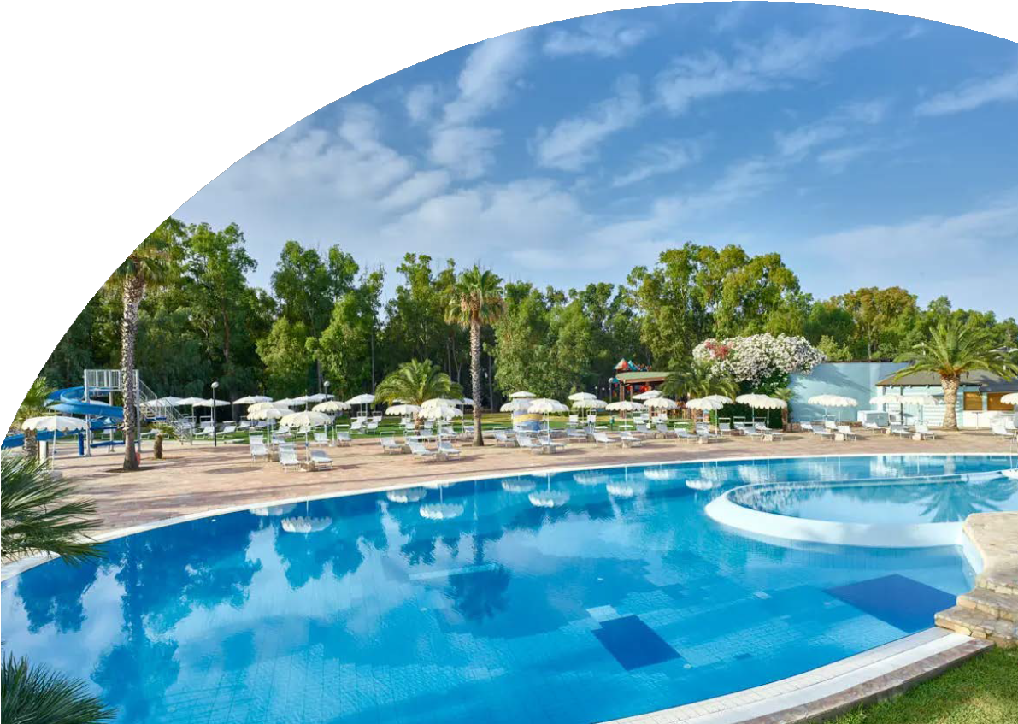

SERENÈ RESORT

MARINELLA DI CUTRO - CALABRIA

GIUGNO - SETTEMBRE 2025

# A partire da

€ 515 p.p.

# Camera Superior Balcony | Pensione Completa

C’è il verde sulle dune, il sole della Calabria e una lunghissima spiaggia che si perde all’orizzonte su un mare spettacolare. Serenè Resort è in questo paradiso per farti vivere una vacanza da sogno. È tutto rinnovato, con un design essenziale e materiali ispirati ai litorali della Calabria che creano un’atmosfera incantevole e accogliente, dove tutto è pensato per regalarti un’esperienza indimenticabile.

## PER INFORMAZIONI

+39 06 98378037



|  |  |  |  |  |  |  |
| --- | --- | --- | --- | --- | --- | --- |
| STAGIONALITA' | Data arrivo | NOTTI | QUOTA BASE SUPERIOR BACLONY | QUOTA SPECIALE  **4UTRAVEL**IN CAMERA  SUPERIOR BALCONY | QUOTA BASE SUPERIOR GARDEN | QUOTA SPECIALE **4UTRAVEL** IN CAMERA SUPERIOR GARDEN |
| a | 01/06 - 08/06 | 7 | ND | ND | ND | ND |
| b | 08/06 - 15/06 | 7 | ND | ND | ND | ND |
| c | 15/06 - 22/06 | 7 | ND | ND | ND | ND |
| d | 22/06 - 29/06 | 7 | 925 € | **799 €** | 1.008 € | 835 € |
| e | 29/06 - 06/07 | 7 | 941 € | **835 €** | 1.027 € | 849 € |
| f | 06/07 - 13/07 | 7 | 972 € | **855 €** | 1.061 € | 879 € |
| g | 13/07 - 20/07 | 7 | 800 € | **865 €** | 1.079 € | 900 € |
| h | 20/07 - 27/07 | 7 | 850 € | **900 €** | 1.100 € | 935 € |
| i | 27/07 - 03/08 | 7 | 1054 € | **915 €** | 1.154 € | 945 € |
| l | 03/08 - 10/08 | 7 | 1168 € | **1.015 €** | 1.282 € | 1.050 € |
| m | 10/08 - 17/08 | 7 | 1437 € | **1.315 €** | 1.587 € | 1.350 € |
| n | 17/08 - 24/08 | 7 | 1260 € | **1.155 €** | 1.388 € | 1.185 € |
| o | 24/08 - 31/08 | 7 | 1030 € | **915 €** | 1.127 € | 950 € |
| p | 31/08 - 07/09 | 7 | 834 € | **720 €** | 906 € | 750 € |

Quote settimanale con trattamento di Pensione Completa

**INIZIO/FINE SOGGIORNO:** 16:00/10:00; inizio soggiorni con la cena del giorno di arrivo e termine con il pranzo dell’ultimo giorno (sostituibile a richiesta con cestino da viaggio)

E’ possibile iniziare il soggiorno con il pranzo e terminarlo con la prima colazione del giorno di partenza (su richiesta), segnalandolo in fase di prenotazione

Possibilità di sistemazione in camera Premium o camere multiple con quotazione su richiesta in base alla composizione del nucleo famigliare. Camera Doppia Uso Singola: disponibilità e quotazione su richiesta

**SUPPLEMENTI:** Tessera Club obbligatoria da pagare in agenzia dai 3 anni compiuti, 9 € a persona a notte, Tassa di soggiorno obbligatoria secondo ordinanza comunale

Coccinella Baby Care obbligatoria per bambini 0/3 anni n.c. 15 € al giorno

QUOTA A PARTIRE DA 3/4° letto adulto 40 € al giorno, QUOTA A PARTIRE DA 3/4° letto bambino 2/12 anni n.c. 30 € al giorno Pensione Extra: adulto 21 € a persona al giorno, bambino 3/12 anni n.c. 11 € a persona al giorno

Tavolo riservato a famiglia nella sala interna del ristorante centrale 5 € a camera al giorno Kit Serenella (su richiesta): 64 € a kit

Check-out posticipato (su richiesta): 55 € a camera fino alle 14.00

Dog room (su richiesta e soggetto a disponibilità): Ammessi cani di piccola taglia (fino a 10 kg) con supplemento al giorno di € 22 solo se prenotato alla conferma

**Ombrelloni nelle prime file** (da richiedere all’atto della prenotazione, soggetti a disponibilità limitata): Prima fila: 20 € al giorno fino al 21/06 e dal 14/06, 30 € dal 22/06 al 13/09;

Prima fila Centrale: 25 € al giorno fino al 21/06 e dal 14/06, 35 € dal 22/06 al 13/09; Seconda fila: 10 € al giorno fino al 21/06 e dal 14/06, 20 € dal 22/06 al 13/09;

Seconda fila Centrale: 15 € al giorno fino al 21/06 e dal 14/06, 25 € dal 22/06 al 13/09; Terza fila: 5 € al giorno fino al 21/06 e dal 14/06, 10 € dal 22/06 al 13/09;

Terza fila Centrale: 10 € al giorno fino al 21/06 e dal 14/06, 15 € dal 22/06 al 13/09; Quarta fila Centrale: 10 € al giorno dal 22/06 al 13/09;

Quote di Gestione Pratica, inclusive della Polizza Medico Bagaglio + Annullamento € 70 a camera

**Nota bene : Le tariffe sono dinamiche e le quote indicate in tabella sono da considerarsi**

**“a partire da”, può accadere che in fase di preventivo vengano aggiornate con i prezzi reali**

## PER INFORMAZIONI

+39 06 98378037